

MONITOR – CIERRE DE FIN DE DIA
MONITOREO
(Administración de los cierres diarios del grupo INTERCORP)

1. [F] Alcance 4
2. [F] Descripción detallada del proceso 4
2.1 Acceso al Sistema 4
2.1.1 Control de accesos 4
2.2 Monitoreo – Cierre de Fin de día: 6
2.2.1 Botón Extraer Información 6
2.2.2 Grilla: 9
2.2.3 Lista de Empresas (campo EMPRESA): 10
2.2.4 Botón Exportar Excel: 10

Creación de autorizadores y asociación de tarjeta

DATOS PRINCIPALES
Nro. Requerimiento o ID de Proyecto |  | Prioridad | Alta
Fecha estimada límite de entrega para pruebas | DDMESAA | Fecha límite de puesta en productivo | DDMESAA
Jefe de Proyecto  (nombre y correo-e) |  | Analista de Sistemas de Proyectos  (nombre y correo-e)
Jefe de Servicios de Negocio  (nombre y correo-e) |  | Analista de Sistemas de servicios de negocio  (nombre y correo-e)
Jefe de Integración  (nombre y correo-e) |  | Analista de Integración  (nombre y correo-e)

EVOLUCIÓN DEL DOCUMENTO
VERSIÓN | FECHA | AUTOR | EVENTO / COMENTARIO
1.0 | 19-10-2022 | Elvis Velásquez | Creación de documento
2.0 | 27-01-2023 | Elvis Velásquez | Se añade 2 opciones:  - Creación de Autorizadores masivos (Solo MASS)  - Mantenimiento de Puestos con autorizadores  Puntos a considerar 2.5.y 2.6

INSTRUCCIONES
Especificación Funcional | Para realizar la Especificación Funcional, complete los sub-títulos marcados con [F].
Especificación Técnica | Para realizar la Especificación Técnica, complete los sub-títulos marcados con [T], además de complementar la especificación funcional con los datos técnicos que considere necesarios.

[F] Alcance

Se necesita realizar el desarrollo de un Sistema de Monitoreo para el área de Monitoreo Central que permita visualizar lo siguiente:
- Cierre EOD de todos los locales por Empresa (Food Retail, Makro Supermayorista, Hard Discount, HPSA y TPSA).
- Las cajas que fueron declaradas defectuosas por local tras los cierres.
Nota: Requisito indispensable que todas las cajas de los locales estén migradas a Linux.

Este sistema deberá contar con seguridad de acceso, referenciado al API del SCA (Sistema de control de Acceso), el cual deberá restringir el acceso por Empresa - local al usuario.

Se deberá crear un grupo de opciones en el Sistema de Autorizadores:

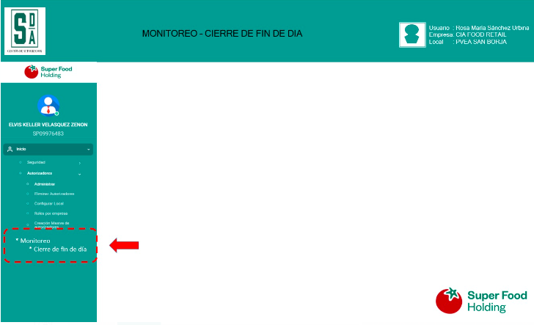

[F] Descripción detallada del proceso

A continuación, detallaremos cada uno de los módulos a implementar:
Nota: El acceso al sistema es el utilizado en el SDA.

2.1 Acceso al Sistema

2.1.1 Control de accesos
Se debe considerar una ventana para el ingreso de usuario y clave esta deberá utilizar el API del SCA. A continuación, detallaremos el proceso de acceso.
- El usuario ingresara al sistema
- El sistema deberá presentar una ventana para el ingreso de login y clave.

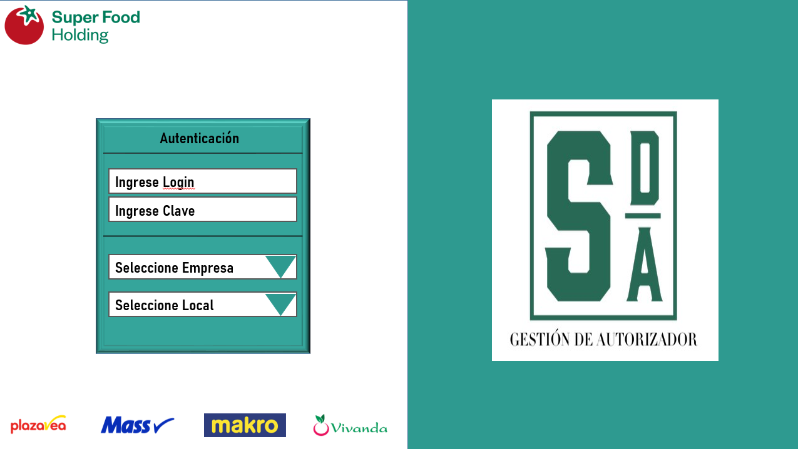

- El usuario ingresara login y clave.
- El sistema validara el login y la clave con el API del SCA (Revisar sistema actual http://10.30.4.17:3006/ ).
- El API, validará que los datos sean correctos y devolverá el acceso a las opciones y local permitido para el usuario.
- El sistema mostrara solo las opciones asignadas al usuario.
- La información devuelta por el API del SCA se deberá guardar en un arreglo de control de accesos con el fin que el usuario pueda elegir la empresa y el local con el que se conectará.

USUARIO | EMPRESA | LOCAL
SP12093456 | COMPAÑÍA FOOD RETAIL | PVEA SAN BORJA
SP12093456 | COMPAÑÍA FOOD RETAIL | PVEA HIGUERETA
SP12093456 | SUPERMAYORISTA | MAKRO COMAS
SP12093456 | SUPERMAYORISTA | MAKRO SURCO

- El sistema mostrara en lista desplegable para que le usuario elija la empresa y el local.
- Las listas deben estar relacionadas
Usuario
COMPAÑÍA FOOD RETAIL
SUPER MAYORISTA
PLAZA VEA ORIENTE
PVEA SAN BORJA
PVEA HIGUERETA
MAKRO SURCO
MAKRO COMAS
PVO PUCALLAPA
PVO TUMBES

2.2 Monitoreo – Cierre de Fin de día:

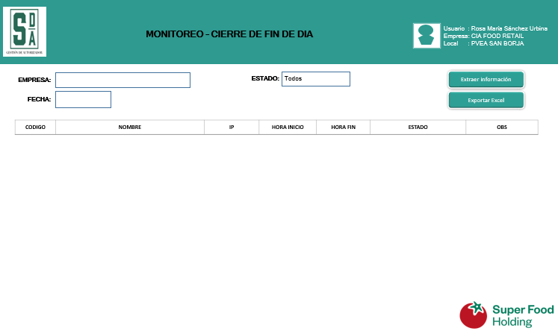
La pantalla será tal cual se muestra en la imagen
A continuación, detallaremos el funcionamiento de la imagen de la pantalla:

2.2.1 Botón Extraer Información

- Al dar clic al botón, tiene que validar lo siguiente:
  - Que lo campos EMPRESA Y FECHA se encuentren llenas, si no están llenos arrojar un mensaje: Seleccione la Empresa e ingrese la fecha.
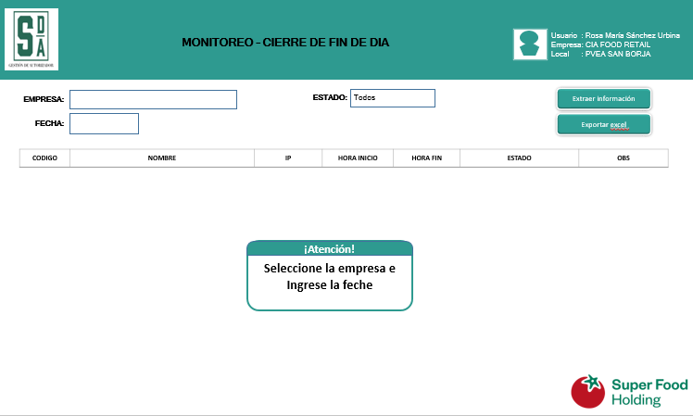
  - Una vez se tenga la EMPRESA y la FECHA, el sistema consultará la tabla LOCAL_MONITOREO_EOD si hay data de la Empresa seleccionada según la FECHA indicada; entonces:
    - Si no hay data, mostrar el siguiente mensaje: No se encuentra información de cierre sobre la fecha ingresada.
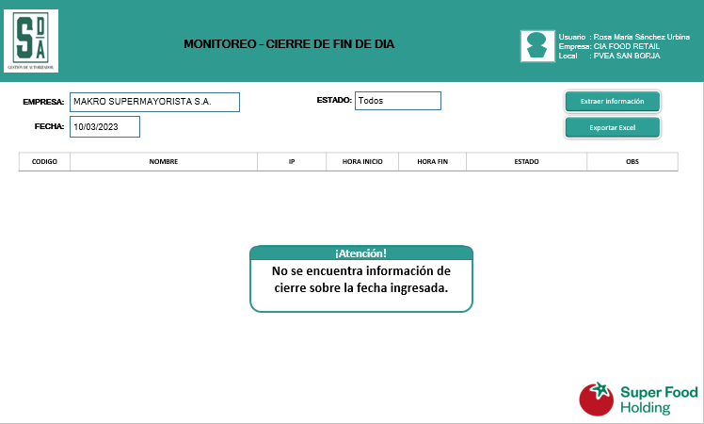
    - En caso haya data, validaremos el campo ESTADO de la tabla LOCAL_MONITOR_EOD:
      - Si en el campo ESTADO hay algún dato con el mensaje NO SE HA REALIZADO CIERRE, el sistema deberá continuar con el paso II.
      - Si en el campo ESTADO hay algún dato con el mensaje PENDIENTE VALIDACION DE CIERRE, el sistema deberá continuar con el paso II.
      - Si en el campo ESTADO no hay ningún dato con los mensajes antes descritos. Mostrará la data de la tabla MONITOR_EOD, como el siguiente ejemplo:
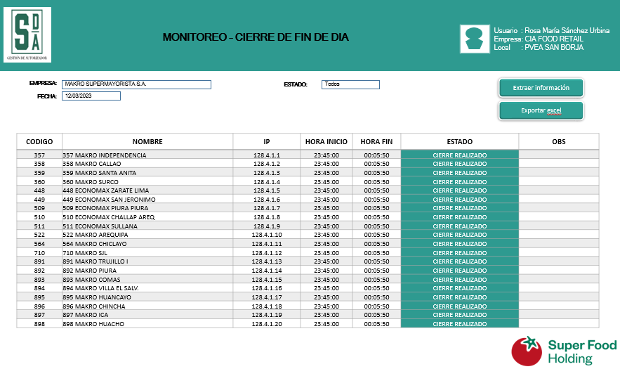
- El sistema deberá filtrar los locales según la EMPRESA elegida por el usuario, y deberá llenar los campos COD_LOCAL, NOM_LOCAL E IP_ADDRESS de la tabla LOCAL_MONITOR_EOD con la data filtrada de la tabla SOVOS_LOCAL.
- El sistema deberá conectarse por WINSCP al servidor utilizando el campo IP_ADDRESS de la tabla SOVOS_LOCAL:
- Si hay conexión al servidor continuar con el paso IV.
- Si no hay conexión al servidor deberá realizar lo siguiente:
  - Ingresar al campo HORA_INICIO el mensaje: --:--:--
  - Ingresar al campo HORA_FIN el mensaje: --:--:--
  - Ingresar al campo ESTADO el mensaje: PENDIENTE VALIDACION DE CIERRE
  - Ingresar al campo OBS el estado: SIN CONEXIÓN AL SERVER
- El sistema una vez ingresado al servidor deberá ingresar el siguiente comando:
find /home/NCR/webfront-endofday/safe/ -type f -mtime -1 | cut -d/ -f 6 | cut -d- -f1
Si el resultado es “WF_EODSteps” entonces deberá realizar las siguientes acciones:
- Registrar el campo HORA INICIO:
  - Ejecutar el siguiente comando:
    - find /home/NCR/webfront-endofday/safe/ -type f -mtime -1 | xargs cat | grep BEGIN | awk '{print $2}' | cut -d, -f1
  - El resultado ingresarlo en el campo HORA_INICIO.
- Registrar el campo HORA FIN:
  - Ejecutar el siguiente comando:
    - find /home/NCR/webfront-endofday/safe/ -type f -mtime -1 | xargs cat | grep END | awk '{print $2}' | cut -d, -f1
  - El resultado ingresarlo en el campo HORA_FIN.
- Registrar el campo ESTADO:
  - Ingresar al campo ESTADO el mensaje: CIERRE REALIZADO
- .
Si el resultado NO es “WF_EODSteps” entonces deberá realizar las siguientes acciones:
- Registrar el campo HORA INICIO:
  - Ingresar al campo HORA_INICIO el mensaje: --:--:--
- Registrar el campo HORA FIN:
  - Ingresar al campo HORA_FIN el mensaje: --:--:--
- Registrar el campo ESTADO:
  - Ingresar al campo ESTADO el mensaje: NO SE HA REALIZADO CIERRE
COD_EMPRESA | DATO INGRESADO POR EL USUARIO
COD_LOCAL | DATO INGRESADO POR EL USUARIO
FEC_PROCESO | FECHA DE EJECUCIÓN DEL PROCESO (FECHA Y HORA)
FEC_CIERRE | FECHA DE CONSULTA DEL CIERRE
HORA_INICIO | SE OBTENDRA DE LA EJECUCIÓN DEL COMANDO DEL PASO IV – a)
HORA_FIN | SE OBTENDRA DE LA EJECUCIÓN DEL COMANDO DEL PASO IV – b)
TIP_ESTADO | SE OBTENDRA DE LA INFORMACION DEL ARCHIVO
DES_OBS | DEPENDERÁ DEL RESULTADO DE LA OPERACION

- El sistema deberá almacenar en la BASE DE DATOS en la tabla MONITOR_EOD la información ingresada en cada campo.
- Finalmente, el sistema deberá mostrar como pantalla final un cuadro con los siguientes campos e información:
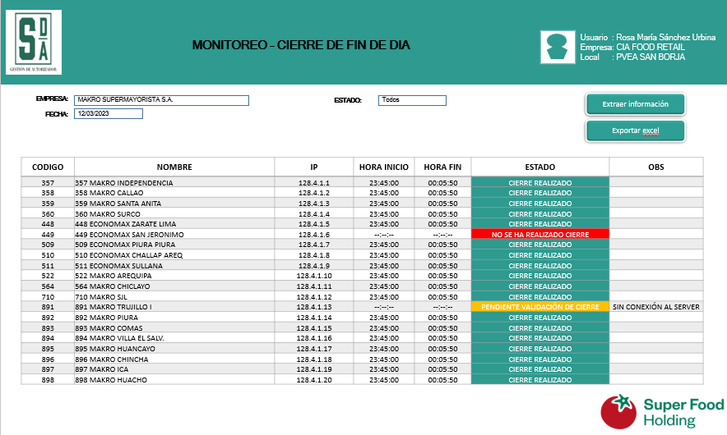

2.2.2 Grilla:
La información de la Grilla se mostrará del procedimiento de Base de Datos SP_MONITOR_GRILLA1, los campos a mostrar en la Grilla serán los que devuelva el procedimiento como, por ejemplo:
- CODIGO
- NOMBRE
- IP
- HORA INICIO
- HORA FIN
- ESTADO
- OBS

2.2.3 Lista de Empresas (campo EMPRESA):
La información para mostrar la lista de empresas se obtendrá del procedimiento de Base de Datos SP_MONITOR_LST_EMP, el procedimiento devolverá las empresas monitoreables, por ejemplo:
- 20492092313 - MAKRO SUPERMAYORISTA S.A.
- 20608300393 - COMPAÑIA FOOD RETAIL S.A.C.
- 20601233488 - PLAZA VEA ORIENTE S.A.C.

2.2.4 Botón Exportar Excel:

- Al dar clic al botón Exportar Excel el sistema deberá realizar lo siguiente:
  - Si en la Grilla no hay data en los campos, deberá mostrar el mensaje: No hay información disponible para Exportar.
  - Si en la Grilla si hay data en los campos, deberá exportar los campos con su data respectiva en un archivo de EXCEL con el nombre Cierre_EOD_$FECHA.xlsx
Nota: $Fecha es la fecha de consulta que ingresó el usuario

2.3. Asignación de Objetos

Lista de Objetos visuales y objetos de Base de datos ejecutados.
Modulo | Objeto Visual |  | Objeto de Base de Datos
Modulo | Tipo | Nombre | Descripción del funcionamiento o llamado de Objeto de BD | Entrada | Salida
Monitor -> Cierre fin del día | Botón 1 | Consultar | Ejecuta los siguientes SP:  - SP_MONI_LISTAR_LOCAL_MONITOR: Lista locales procesados
Monitor -> Cierre fin del día | Botón 2 | Extraer información | Ejecuta los siguientes SP:  - SP_MONI_LISTAR_SOVOS_LOCAL: Lista locales a procesar  - SP_MONI_INSERTAR_LOCAL_MONITOR: Inserta locales procesados
Monitor -> Cierre fin del día | Botón 3 | Exportar Excel
Monitor -> Cierre fin del día | Caja de texto | Empresa | Ejecuta los siguientes SP:  - SP_MONI_LST_EMP: Lista empresas
Monitor -> Cierre fin del día | Caja de texto | Estado | 1:CIERRE REALIZADO  2: PENDIENTE VALIDACION DE CIERRE  3: NO SE HA REALIZADO CIERRE

